清华科技园创新中心工程现场测量方案
一、工程简介
序号 | 项 目 | 内 容
1 | 工程名称
2 | 工程业主
3 | 地理位置
4 | 设计单位
5 | 施工范围 | 土建工程（土方、结构、粗装修），照明系统，动力系统（埋管、穿线），弱电系统（埋管），变配电预埋，给排水系统，空调系统
1.1 特点
序号 | 项目 | 内 容
1 | 建筑功能 | 本工程为办公楼。 地下室为停车库及设备用房；地上为办公及各种附属用房。
2 | 建筑特点 | 建筑物层数自前至后依次增加，既丰富了立面效果，又使建筑物平添几分雄伟气势，高达 1.50m的室外台阶，有效地突出了正立面入口，为本工程办公楼的使用功能做出了恰当的诠释。
3 | 结构形式 | 基础结构形式 | 筏板基础
3 | 结构形式 | 主体结构形式 | 框剪结构
3 | 结构形式 | 屋盖结构形式 | 钢筋砼平屋顶、钢结构网架
4 | 建筑层数 | 地上 | 17层 | 地下 | 3层
5 | 建筑平面 | 横轴编号 | 1～14 | 纵轴编号 | A~K
二、测量准备
2.1 测量依据：
《工程测量规范》 (GB50026-93) ；
测绘院给定的场区平面、高程测量成果；
工程施工图纸。
2.2 测量准备：
对所有进场的仪器设备及人员进行初步调配，并对所有进场的仪器设备重新进行检定，检验施工测量人员的上岗证书，井对施工测量人员进行有关的技术交底。
根据图纸条件及工程内部结构特征确定平面控制网形式及组成。
三、场区平面控制网的测设
3.1场区平面控制网布设原则
1.平面控制应先从整体考虑，遵循先整体、后局部，高精度控制低精度的原则；
2.布设平面控制网形首先根据设计总平面图，现场施工平面布置图；
3.选点应选在通视条件良好、安全、易保护的地方；
4.桩位必须用混凝土保护，需要时用钢管进行围护，并用红油漆作好测量标记；
3.2场区平面控制网的布设
1.首级控制网的布设
根据北京市有关部门的规定，建筑物定位桩必须由北京市测绘院测定。因此，首级控制网由测绘院所定桩位组成。
2.轴线控制网的测设
首级控制网布设完成后，依据结构平面图上有关柱、墙体、洞口详细位置关系确定建筑物须定位的主轴线，然后以首级控制网为基准，采用极坐标或直角坐标定位放样的方法定出建筑物主轴线的控制桩，经角度、距离校测符合点位限差要求后，作为该建筑的轴线控制网。轴线控制桩的布设如图所示：
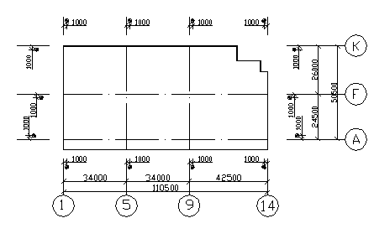
轴线控制网的精度等级根据《工程测量规范》要求控制网的技术指标必须符合下表的规定。
轴线控制网精度技术指标表
等 级 | 测角中误差 ( ″) | 边长相对中误差
一 级 | ±12 | 1/15000
四、高程控制网的建立
4.1高程控制网的布设原则
1.为保证建筑物竖向施工的精度要求，在场区内建立高程控制网。高程控制的建立是根据甲方提供的水准基点（至少应提供三个），采用0.3mm级精度的Zeiss Dini-10电子精密水准仪对所提供的水准基点进行复测检查，校测合格后，测设一条闭合或附合水准路线，联测场区平面控制点，以此作为保证施工竖向精度控制的首要条件。
2.高程控制网的精度，不低于三等水准的精度。
3.在布设附合水准路线前，结合场区情况，在场区与甲方所提供的水准基点间埋设半永久性高程点，埋设3-6个月后，再进行联测，测出场区半永久性点的高程，该点也可作为以后沉降观测的基准点。
4.场区内至少应有三个水准点，水准点的间距应小于1公里，距离建筑物应大于25米，距离回土边线应不小于15米。
4.2 高程控制网的等级及观测技术要求
高程控制网的等级拟布设三等附合水准，水准测量技术要求如下表。
等级 | 高差全中误差 (mm/km) | 路 线长 度(km) | 仪器型号 | 水准尺 | 与已知点联测次数 | 附合或环线次数 | 平地闭合差(mm)
三等 | 6 | ≤50 | DS 1、DS 3 | 铟瓦 双面 | 往返各一次 | 往返各一次 | 12√Ｌ
注：L为往返测段附合水准路线长度(km)
2.水准观测主要技术指标见下表：
等级 | 仪器型号 | 视线长度 | 前后视较差 (m) | 前后视累积差 (m) | 最低地面高度 (m) | 基辅或红黑读数差 | 基辅或红黑所测较差
三等 | DS 1 | 100m | 3 | 6 | 0.3 | 1.0mm | 1.5mm
三等 | DS 3 | 75m | 3 | 6 | 0.3 | 2.0mm | 3.0mm
3.水准测量的内业计算应符合下列规定：
(1)、水准线路应按附合路线和环形闭合差计算，每千米水准测量高差全中误差，按下式计算：
ＭＷ＝√1/Ｎ[ＷＷ/Ｌ]
式中ＭＷ------高差全中误差(mm)：
Ｗ------闭合差(mm)：
Ｌ------相应线路长度：
Ｎ------附合或闭合路线环的个数。
(2)、内业计算最后成果的取值：二等水准精确至0.1mm，三、四、五等精确至1mm。
五、 ± 0.00以下施工测量
地下结构施工平面控制采用外控法，进场并办理控制点移交手续后，首先对场区内平面控制点进行复核。经核对无误后，依据施工图及控制点进行施工主要轴线的测设，并将控制轴线向外偏移 1m ，在其延长线上适当位置设立轴线控制桩（轴线控制桩位置不宜离建筑物太近，以防基坑位移造成控制桩位置偏差），作为土方开挖及地下室施工阶段平面放线的依据。
5.1轴线控制桩的校测
1.在建筑物基础施工过程中，对轴线控制桩每半月复测一次，以防桩位位移，而影响到正常施工及工程施测的精度要求。
2.采用测量精度2″级、测距精度2mm+3ppm的全站仪，根据首级控制进行校测。
5.2轴线投测方法
1.± 0.00以下的基础施工一般采用经纬仪方向线交会法来投测轴线、引测投点误差不应超过 ± 3mm，轴线间误差不应超过 ± 2mm。
2.首先依据场区平面轴线控制桩和基础开挖平面图，测放出基槽开挖上口线及下口线，并用白石灰撒出。当基槽开挖到接近槽底设计标高时，用经纬仪分别投测出基槽边线和集水坑控制轴线，并定出控制桩指导开挖。
3.待垫层、底板打好后，根据基坑边上的轴线控制桩，将T 2 经纬仪架设在控制桩位上，经对中、整平后、后视同一方向桩(轴线标志)，将所需的轴线投测到施工的平面层上，在同一层上投测的纵、横轴线不得少于2条，以此作角度、距离的校核。一经校核无误后，方可在该平面上放出其它相应的设计轴线及细部线。并弹墨线标明作为支模板的依据。模板支好后，应用两经纬仪架设在两条相互垂直的轴线上检查上口的位置。在各楼层的轴线投测过程中，上下层的轴线竖向垂直偏移不得超过4mm。施工放样技术要求如下表：
建筑物结构特征 | 测距相对中误差 | 测角中误差( ″) | 测站测定高差中误差 (mm) | 起始与施工测定高程中误差 | 竖向传递轴线点中误差 (mm)
钢筋混凝土结构、高度 100-120m | 1/20000 | 5 | 1 | 6mm | 4
4.在施工过程中，每当施工平面测量工作完成后，进入竖向施工，在施工中，每当墙柱浇筑成形拆掉模板后，应在墙柱侧立面投测出相应的轴线以供下道工序的使用。
5.当每一层平面或每段轴线测设完后，必须进行自检，自检合格后及时填写报验单，报送报验单必须写明层数、部位、报验内容并附一份报验内容的楼层放线记录表，以便能及时验证各轴线的正确程度状况。
6.基础验线时，允许偏差如下：
L＜30 m 允许偏差±5 mm
30m＜L≤60m 允许偏差±10 mm
60m＜L≤90m 允许偏差±15 mm
L＞90m 允许偏差±20 mm
5.3 ±0.00以下结构施工中的标高控制
1.高程控制点的联测
在向基坑内引测标高时，首先联测高程控制网点，以判断场区内水准点是否被碰动，经联测确认无误后，方可向基坑内引测所需的标高。
2.±0.00以下标高的施测
为保证竖向控制的精度要求，对每层所需的标高基准点，必须正确测设，在同一平面层上所引测的高程点，不得少于三个。并作相互校核，校核后三点的较差不得超过 3mm，取平均值作为该平面施工中标高的基准点，基准点应标在塔吊立面位置，根据基坑情况。设置在较稳定位置，所标部位，应先用水泥砂浆抹成一个竖平面，在该竖平面上测设定施工用基准标高点，用红色三角作标志，并标明绝对高程和相对标高，便施工中使用。
3.待模板支好检查无误后，用水准仪在模板内壁定出基础面设计标高线。柝模后，抄测结构1米线，在此基础上，用钢尺作为传递标高的工具。操作示意图如下：
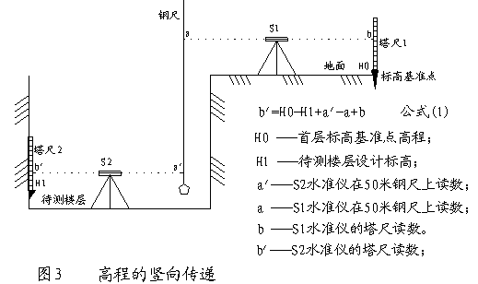
六、 ± 0.00以上施工测量
± 0.000以上楼层平面控制采用内控法。
6.1平面控制测量
对于局部一层的建筑物 ± 0.00以上的轴线传递，应仍采用经纬仪方向交会法，而对于高层建筑物 ± 0.00以上的轴线传递，不应采用经纬仪方向交会法，而采用激光准直仪内控接力传递法进行轴线投测。
1.平面控制网的布设
(1)内控点布设为了以后施工中，既不影响小流水施工作业，又兼顾整体平面测量布局，本工程平面控制内控点布设 8个点。内控点布置如图所示：
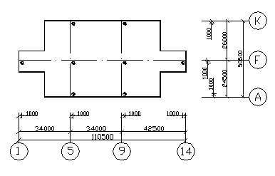
(2)预埋件的埋设
根据平面控制点布置图在首层底板上埋设 6块预埋铁件，埋设位置如图所示。以后在各层施工浇筑混凝土顶板时，在垂直对应控制点位置上预留出 f 150mm孔洞，以便轴线向上投测。
(3)预埋件作法
预埋铁件由 100×100×8mm厚钢板制作而成，在钢板下面焊接 F 12钢筋，且与底板焊接浇筑。
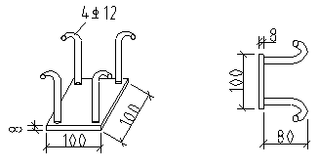
预埋件示意图
(4)控制点的测设
待预埋件埋设完毕后，由测量分公司负责将内控点分别投测到预埋铁件上，经校核无误后，在每块埋件上镶嵌一个φ2mm铜芯，铜芯即为各控制点平面位置。
(5)激光接收靶
激光接收靶由 300×300×5mm厚有机玻璃制作而成，接收靶上由不同半径的同心圆及正交坐标线组成。
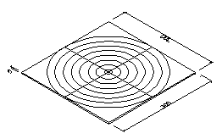
接收靶示意图
2.轴线竖向投测
每层楼板浇筑后，将 TDJ 2 激光经纬仪安置在首层（或10层）已作好的控制点上，对中整平后，置竖直度盘为0°00ˊ00"，使仪器发射光束，穿过楼板预留洞而直射到激光接收靶上，激光经纬仪操作人员转动仪器，使激光点在接收靶上形成圆圈，上面操作接收靶人员见光后移动接收靶，使靶交点与圆圈中点重合，此时固定靶位，用同样方法将其余各点投测在同一施工层上。控制点投测后将经纬仪分别置于各点上，检查相邻点间夹角是否为90°，然后用检定过的50M钢尺校测每相邻两点间水平距离是否与相对应的控制点间距离相等，分析边、角是否相匹配，若相匹配证明投测无误，若不匹配证明投测有误，应重新投测，直至正确。控制点投测正确后，用J 2 经纬仪根据控制点施测出各轴线，并弹墨线于楼板面上，以后各层轴线投测方法均相同。轴线投测时，测量人员互相之间用对讲机进行联络。
3.轴线竖向投测的允许误差：
高 度(m) | 允许误差 (mm)
每 层 | 3
H≤30m | 5
30m＜H≤60m | 10
60m＜H≤90m | 15
90m＜H | 20
４.轴线竖向投测示意图：
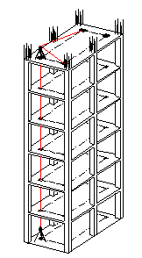
轴线竖向投测示意图
5.施工层放线时，应先在结构平面上校核投测轴线，闭合后再测设细部轴线。
6.2支立模板时的测量
１.中心线及标高的测设
拆模后，根据轴线控制点将中心线测设在靠近柱底的基础面上，并在露出的钢筋上测设标高点，供支立柱子模板时定位及定标高使用。
２.柱子垂直度检测
柱身模板支好后，先在柱子模板上端标出柱中心点，与柱下端的中心点相连并弹出墨线。将两台经纬仪架设在两条相互垂直的轴线上，对柱子的垂直度进行检查校正或用垂球法。
３.柱顶及平台模板抄平
柱子模板校正好后，选择不同行列的 2-3根柱子，从柱子下面已测设好的1米线标高点，用钢尺沿柱身向上量距，引测2-3个相同的标高点于柱子上端模板上。在平台上置水准仪，以引测上来的任一标高点作为后视，施测各柱顶模板标高，并闭合于另一点作为校核。
6.3高程的传递
在第一层的柱子和平台浇筑好后，从柱子下面的已有标高点（通常是 1米线）向上用钢尺沿柱身量距。
1.标高的竖向传递，应用钢尺从首层起始高程点竖直量取，当传递高度超过钢尺长度时，应另设一道标高起始线，钢尺需加拉力、尺长、温度三差改正。
2.施工层抄平之前，应先校测首层传递上来的三个标高点，当较差小于3mm时，取其平均高程引测水平线。抄平时，应尽量将水准仪安置在测点范围的中心位置，并进行一次精密定平，水平线标高的允许误差为 ± 3mm。
七、沉降观测
根据中华人民共和国国家标准《工程测量规范》 (GB50026-93)的有关沉降观测的规定，结合当前世界先进测量技术，按《工程测量规范》规定的二等水准测量作业要求进行。观测仪器采用德国 ZEISS DiNi-10 电子精密水准仪，配合铟瓦数码条形尺作业，采用相同观测路线和观测方法，使用同一仪器和设备，并要固定观测人员，在基本相同的环境和条件下工作。
八、人员组织及设备配置
1.人员组织
根据工作量和工作难度，测放部长 (1名)负责工作安排，设备管理，现场安全管理。测量责任师(1名)负责工作质量，工作进度，技术方案编制与实施。
2.测量放线工（2名）负责具体现场操作。
3.设备配置
编号 | 设备名称 | 精度指标 | 数量 | 用途
1 | Topcon-601全站仪 | 2mm+2ppm | 1台 | 工程控制定位
2 | J2经纬仪 | 2 | 1台 | 施工放样
3 | S3水准仪 | 2mm | 1台 | 标高控制
4 | 50m钢尺 | 1mm | 1把 | 施工放样
5 | 对讲机 | ------ | 2部 | 通讯联络
6 | 激光经纬仪 | 1/20000 | 1台 | 内控点竖向传递
九、质量保证体系
9.1质量保证体系
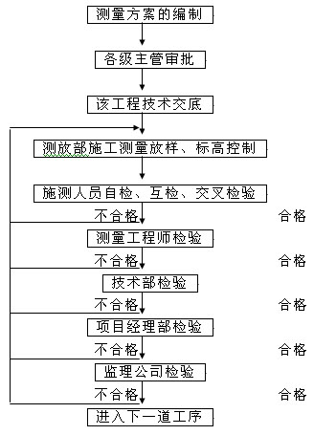
9.2 质量保证要求
1.所有质量活动均应按照公司《工程测量专业质量手册》以及实施细则文件规定的程序进行。
2.测量作业的各项技术按《工程测量规范》进行。
3.测量人员全部取证上岗。
4.进场的测量仪器设备，必须检定合格且在有效期内，标识保存完好。
5.施工图、测量桩点，必须经过校算校测合格才能作为测量依据。
6.轴线放完后要求进行闭合检查。
7.加强现场内的测量桩点的保护，所有桩点均明确标识，防止用错和破坏。
8.每一项测量工作都要进行自检——互检——交叉检。

